Муниципальное казённое учреждение культуры
«Тайтурский культурно-спортивный комплекс»
Клуб д. Кочерикова

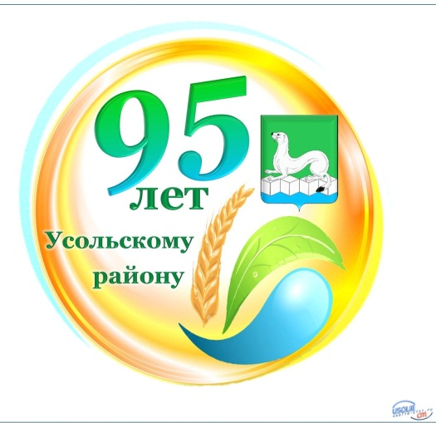
«С 95летним юбилеем Усольский район!»
С целью формировать у односельчан разного возраста патриотические отношения и чувства к своей семье, району, к природе, культуре на основе исторических и природных особенностей родного края. Воспитание собственного достоинства как представителя своего народа, уважения к прошлому, настоящему, будущему родного края, 21 ноября 2020г специалистом Клуба д Кочерикова была подготовлена онлайн праздничная программа «С юбилеем Усольский район», с участием вокального ансамбля «Сельские беседушки», участников художественной самодеятельности Клуба были подготовлены и взяты из архива музыкальные номера. В начале программы была дана информация об истории возникновения деревни Кочерикова, далее была представлена фото - презентация «Вот моя деревня» подготовленная совместно с односельчанами, где были представлены фото отражающие настоящее время деревни и её жителей.
А так же информационная площадка группы «Подсолнух» весь праздничный день была наполнена разнообразными онлайн музыкальными поздравлениями от коллег Клуба с. Холмушино, РДК п. Белореченск.
В душе каждого из нас этот праздник оставил незабываемые яркие впечатления. Юбилей Усольского района стал настоящим праздником единения односельчан, глубоко и искренне любящих свою малую родину. Пусть и в будущем сохранятся такие красивые сельские праздники, и живут традиции дружбы, согласия и добрососедства!

Е. Пиндичук
Специалист Клуба д. Кочерикова

